МУНИЦИПАЛЬНОЕ БЮДЖЕТНОЕ ОБЩЕОБРАЗОВАТЕЛЬНОЕ УЧРЕЖДЕНИЕ ГОРОДСКОГО ОКРУГА "ГОРОД ДЕРБЕНТ" ДЛЯ ДЕТЕЙ ДОШКОЛЬНОГО И МЛАДШЕГО ШКОЛЬНОГО ВОЗРАСТА "ПРОГИМНАЗИЯ № 18"
368600, РД, г. Дербент, ул. Кобякова 88 “б”, ИНН 0542015254 ОГРН 1020502001376
e-mail: mbou.progimnazia18@yandex.ru site: http://progimnaziya18.dagschool.com/

Отчет
о проведении месячника
«Экстремизму и террору – нет!»
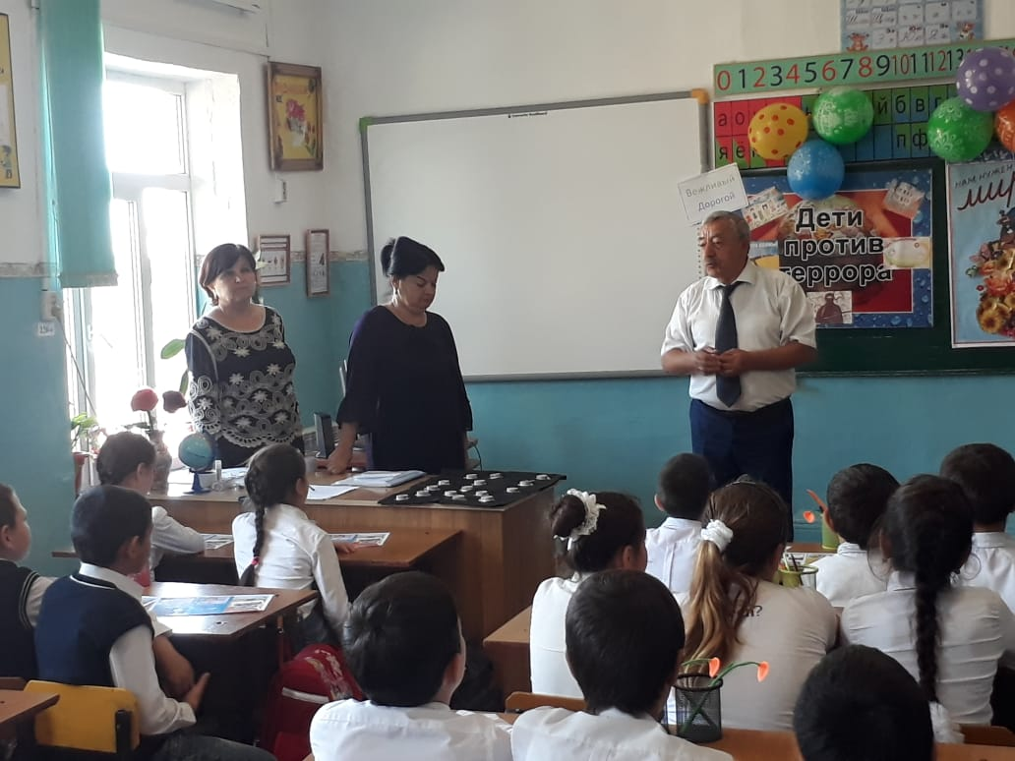
Информация о проведении мероприятий в рамках месячника по антитеррористической безопасности.
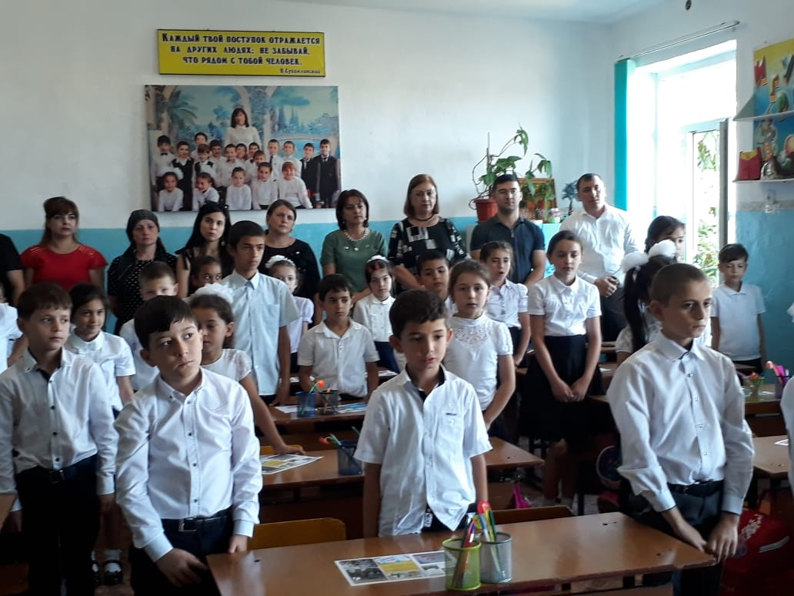
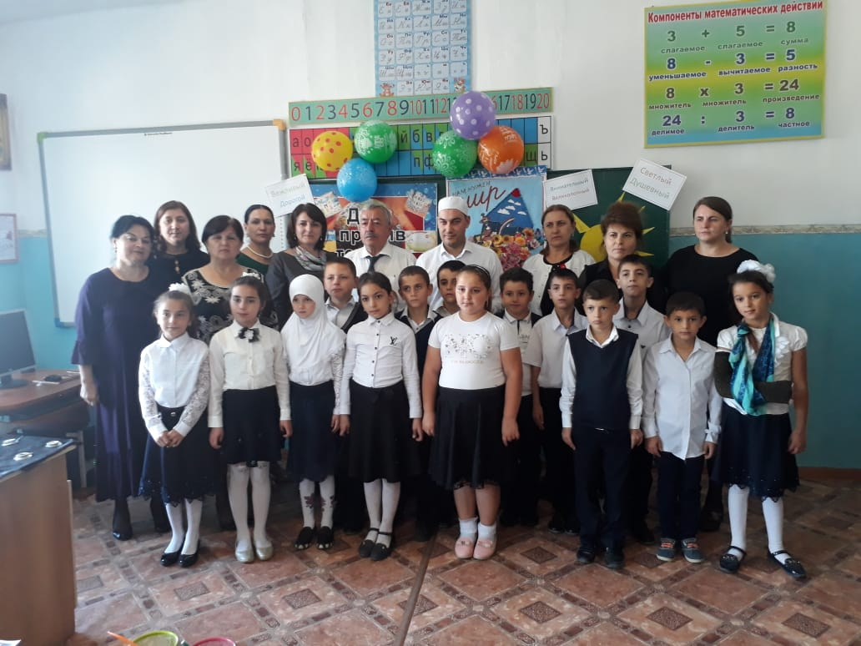
В Прогимназии 18 вместе с учащимися и учителями школы была организована встреча с ведущим специалистом отдела АТК города Дербента Рабадановым М.М. и Ахаловым А.М. – сотрудником отдела просвещения при Муфтияте по городу Дербенту с приглашением прессы. В своей беседе на классном часе они рассказали о том, что одним из ключевых факторов борьбы с экстремистскими проявлениями в общественной среде выступает их профилактика. Особенно важно проведение такой профилактической работы среди подрастающего поколения. Поэтому в рамках месячника нами были проведены следующие мероприятия: «День солидарности в борьбе с терроризмом» 3 сентября, на котором учащимся были розданы листовки, флаеры, буклеты; классный час, 10 сентября на тему: «Толерантность – дорога к миру», на который был приглашен сотрудник отдела культуры Мамедов Б.Х. В мероприятии приняли участие учащиеся 4-го класса Прогимназии. Тема толерантности была раскрыта обширно. Учителя и приглашенные старались пробудить у учащихся интерес к общению со сверстниками, друзьями, уважению всех людей, к тому, что нельзя делить людей по каким-либо признакам. Любовь к родному краю, его культуре и обычаям, интерес к народным традициям, формирует у молодого поколения патриотическое отношение к своей малой Родине и стране в целом. Все эти мероприятия направлены не столько на борьбу, сколько на предупреждение возникновения экстремизма и терроризма, повышение уровня знаний, развитие у детей чувства бдительности, ответственности, доброты и понимания, чтобы решительно противостоять экстремизму и террору.
В завершение мероприятия дети вышли на школьную площадку и отпустили в небо разноцветные шарики с пожеланиями мира, дружбы и процветания нашей республике и ее жителям.

Директор _______ Раджабова Р.Р.

